Willkommen im Schmetterlingsparadies!
(GMH/GBV) Wer freut sich nicht über Schmetterlinge, die von einer Pflanze zur anderen fliegen und dabei neben ihren Flugkünsten ihre schönen Flügel zur Schau stellen. Doch wer von ihrer Schönheit auch auf Balkon und Terrasse belohnt werden möchte, muss für die richtige Pflanzenwahl sorgen.
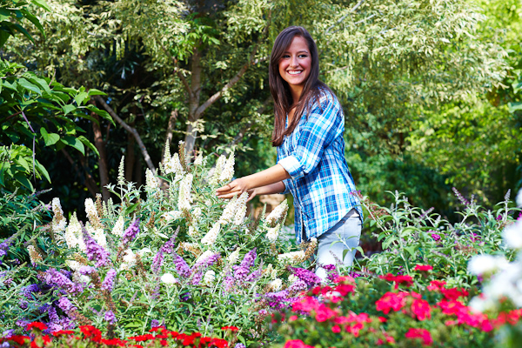
Bildnachweis: GMH/GBV

Bildunterschrift: Sommerflieder (Buddleja) blüht Violett oder Weiß und zieht Schmetterlinge von Juli bis Oktober magisch an. Ein starker Rückschnitt im Frühjahr sorgt für einen kräftigen Austrieb.

Bilddaten in höherer Auflösung unter:
http://www.gruenes-medienhaus.de/download/2013/04/GMH_2013_15_02.jpg

Wie lockt man die bunten Gaukler am besten an? Schmetterlinge werden besonders von kräftig leuchtenden, einfachen Blüten und süßem Duft angezogen. Eine der beliebtesten Pflanzen für Schmetterlinge ist der Sommerflieder (Buddleja davidii) mit seinen lilafarbenen Blüten. Der Strauch wird wegen seiner Beliebtheit bei einer Vielzahl verschiedener Schmetterlingsarten auch Schmetterlingsstrauch genannt und oft als Heckenpflanze verwendet.
Apropos Hecke. Eine Schmetterlingshecke an Terrasse oder auf dem Balkon hat mehrere Vorteile. Mit Gehölzen wie Liguster (Ligustrum vulgare), der Nektar bietet, schafft man darüber hinaus einen Windschutz, denn die Schmetterlinge lieben es warm und sonnig. Am besten lässt man die Hecke locker wachsen und verpasst ihr keinen Formschnitt. Auch Kletterpflanzen, wie das Geißblatt (Lonicera) ist besonders für Nachtfalter ein Anziehungsmagnet, da ihre Blüten besonders abends duften.
Neben einheimischen Gehölzen wie Felsenbirne (Amelanchier), Haselnuss (Coryllus avellana), Vogelkirsche (Prunus avium) oder verschiedener Weiden (Salix), die zur Arterhaltung von Schmetterlingen beitragen, sollten auch Stauden mit einem ausgeprägten Nektar-Gehalt wie beispielsweise Blaukissen (Aubrietia), Schlüsselblume, (Edeldistel (Eryngium), Echtes Eisenkraut (Verbena officinalis), Fetthenne (Sedum), Flammenblume (Phlox), Flockenblume (Centaurea), Pfingstrose (Paeonia), Goldrute (Solidago virgaurea) und Lavendel (Lavendula) gepflanzt werden. Auch Kräuter wie Majoran (Origanum vulgare), Salbei (Salvia), Thymian (Thymus) oder Ysop (Hyssopus officinalis) sind auf Balkon und Terrasse für Schmetterlinge eine ideale Nahrungsquelle. Obstgehölze wie Heidelbeere (Vaccinium myrtillus), Rote Johannisbeere (Ribes rubrum) oder Himbeere (Rubus idaeus) lassen sich sehr gut in Kübeln pflanzen und sind neben Nektarpflanzen auch noch als Naschgehölze beliebt.
Wer viele heimische Schmetterlinge anlocken möchte, muss ihre biologische Entwicklung kennen. Ohne Raupen gibt es keine Schmetterlinge. Schmetterlinge durchlaufen vier Phasen. Das Ei wird zur Raupe, die wiederum verpuppt sich und aus der Puppe entwickelt sich der fertige Falter. Für den Bestand der Schmetterlinge ist es wichtig, dass neben Duft- und Nektarpflanzen auch Futterpflanzen in der näheren Umgebung stehen, denn die Schmetterlinge leben generell auf engem Raum. So sind Brennnesseln, Disteln oder Flockenblumen Futterpflanzen für Schmetterlingsraupen. Verlockend nicht nur für Raupen sondern auch für die Falter sind viele blühende Kräuter. Übrigens, wer im Winter etwas Laub unter den Gehölzen liegen lässt, schafft einen geschützten Raum für die Überwinterung von Eiern, Puppen und Raupen der Schmetterlinge.
Schaffen Sie sich doch auch ein Schmetterlingsparadies! Unter www.gartenbaumschulen.com/ und www.ihre-gaertnerei.de ist garantiert eine Gartenbaumschule oder Einzelhandelsgärtnerei ganz in Ihrer Nähe aufgelistet, in der man Sie fachkundig berät.

---------------------
[Kastenelement]
Tipp: Jede Raupe hat ihren eigenen Geschmack: Brennnesseln werden vom Admiral, dem Kleinen Fuchs oder dem Tagpfauenauge besucht, Geißblatt vom Kleinen Eisvogel, den Schwalbenschwanz zieht es zu Fenchel und Dill und Apollo liebt die Fetthenne.
Zu den Gehölzfaltern zählen der C-Falter, der Zitronenfalter, der Große Fuchs, der Kaisermantel oder der Faulbaum-Bläuling.

